**2024-2025 EĞİTİM-ÖĞRETİM YILI ATATÜRK ORTAOKULU I. DÖNEM II. SINAV SENARYOLARI**

**MATEMATİK**

|  |  |
| --- | --- |
| **2024-2025 Eğitim Öğretim Yılı 5. Sınıf Matematik Dersi Konu Soru Dağılım Tablosu** |  |
| **Öğrenme Çıktıları** | 1. Senaryo |
| MAT.5.3.6. Çokgenlerin özellikleri ile ilgili edindiği deneyimleri yansıtabilme | 1 |
| MAT.5.3.7. Matematiksel araç ve teknoloji yardımıyla düzlemde iki noktada kesişen çember çiftinin merkezleri ve keşisim noktalarından biri ile inşa edilen üçgenlerinkenar özelliklerine yönelik muhakeme yapabilme | 1 |
| MAT.5.1.1. Altı basamaklı sayıları okuma ve yazmayı çok basamaklı sayılara genelleyebilme | 1 |
| MAT.5.1.2. Doğal sayılar ve işlemler içeren gerçek yaşam problemlerini çözebilme | 2 |
| MAT.5.4.1. Kenar uzunlukları doğal sayı olan bir dikdörtgenin çevre uzunluğu verildiğinde kenar uzunluklarını yorumlayabilme | 1 |
| MAT.5.4.2. Birim karelerden yola çıkarak dikdörtgenin alanını değerlendirebilme | 1 |
| **Toplam Madde Sayısı** | 7 |

|  |  |
| --- | --- |
| **2024-2025 Eğitim Öğretim Yılı 6. Sınıf Matematik Dersi Konu Soru Dağılım Tablosu** | |
| **Kazanımlar** | **5. Senaryo** |
| M.6.1.1.4. Doğal sayılarla dört işlem yapmayı gerektiren problemleri çözer. | 1 |
| M.6.1.2.5. İki doğal sayının ortak bölenleri ile ortak katlarını belirler; ilgili problemleri çözer. | 1 |
| M.6.1.3.1. Kümeler ile ilgili temel kavramları anlar. | 1 |
| M.6.1.4.1. Tam sayıları tanır ve sayı doğrusunda gösterir. | 1 |
| M.6.1.4.2. Tam sayıları karşılaştırır ve sıralar.  M.6.1.4.3. Bir tam sayının mutlak değerini belirler ve anlamlandırır. | 1 |
| M.6.1.5.1. Kesirleri karşılaştırır, sıralar ve sayı doğrusunda gösterir.  M.6.1.5.2. Kesirlerle toplama ve çıkarma işlemlerini yapar | 1 |
| M.6.1.5.3. Bir doğal sayı ile bir kesrin çarpma işlemini yapar ve anlamlandırır. M.6.1.5.4. İki kesrin çarpma işlemini yapar ve anlamlandırır. | 1 |
| M.6.1.5.5. Bir doğal sayıyı bir kesre ve bir kesri bir doğal sayıya böler,bu işlemi anlamlandırır.  M.6.1.5.6. İki kesrin bölme işlemini yapar ve anlamlandırır. M.6.1.5.7. Kesirlerle yapılan işlemlerin sonucunu tahmin eder. | 1 |
| **Toplam Madde Sayısı** | **8** |

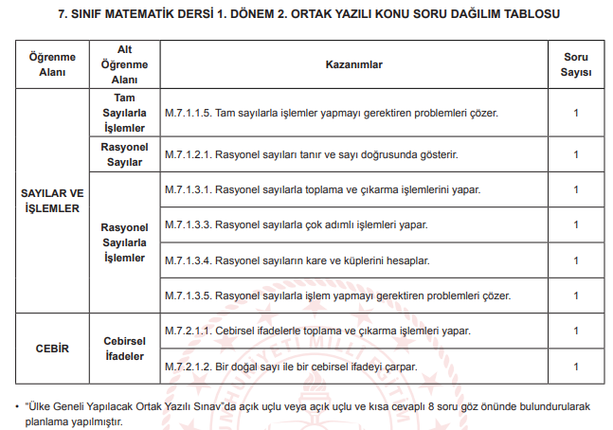

|  |  |
| --- | --- |
| **2024-2025 Eğitim Öğretim Yılı 8. Sınıf Matematik Dersi Konu Soru Dağılım Tablosu** | |
|  | **9. Senaryo** |
| M.8.1.1.2. İki doğal sayının en büyük ortak bölenini (EBOB) ve en küçük ortak katını (EKOK) hesaplar, ilgili problemleri çözer. M.8.1.1.3. Verilen iki doğal sayının aralarında asal olup olmadığını belirler. | 1 |
| M.8.1.2.1. Tam sayıların, tam sayı kuvvetlerini hesaplar. M.8.1.2.2. Üslü ifadelerle ilgili temel kuralları anlar, birbirine denk ifadeler oluşturur. | 1 |
| M.8.1.2.5. Çok büyük ve çok küçük sayıları bilimsel gösterimle ifade eder ve karşılaştırır. | 1 |
| M.8.1.3.3. Kareköklü bir ifadeyi a√b şeklinde yazar ve a√b şeklindeki ifadede katsayıyı kök içine alır. | 1 |
| M.8.1.3.4. Kareköklü ifadelerde çarpma ve bölme işlemlerini yapar. M.8.1.3.5. Kareköklü ifadelerde toplama ve çıkarma işlemlerini yapar. | 2 |
| M.8.1.3.6. Kareköklü bir ifade ile çarpıldığında, sonucu bir doğal sayı yapan çarpanlara örnek verir. | 1 |
| M.8.1.3.7. Ondalık ifadelerin kareköklerini belirler.  M.8.1.3.8. Gerçek sayıları tanır, rasyonel ve irrasyonel sayılarla ilişkilendirir. | 1 |
| M.8.4.1.2. Verileri sütun, daire veya çizgi grafiği ile gösterir ve bu gösterimler arasında uygun olan dönüşümleri yapar. | 1 |
| M.8.5.1.1. Bir olaya ait olası durumları belirler. M.8.5.1.2. “Daha fazla”, “eşit”, “daha az” olasılıklı olayları ayırt eder, örnek verir. | 1 |
| M.8.5.1.4. Olasılık değerinin 0 ile 1 arasında (0 ve 1 dâhil) olduğunu anlar. M.8.5.1.5. Basit bir olayın olma olasılığını hesaplar.  M.8.2.1.1. Basit cebirsel ifadeleri anlar ve farklı biçimlerde yazar. | 1 |
| **Toplam Madde Sayısı** | **11** |

**FEN BİLİMLERİ**

|  |  |  |  |
| --- | --- | --- | --- |
| **2024-2025 Eğitim Öğretim Yılı 5.Sınıf Fen Bilimleri Dersi Konu Soru Dağılım Tablosu** | | | |
|
| **Ünite** | **Konu (İçeri̇k Çerçevesi)** | **Öğrenme Çıktıları ve Süreç Bileşenleri** | **2.sınav** |
| **10. Senaryo** |
|  | **Gökyüzündeki Komşumuz: Ay** | FB.5.1.2.2. Ay’ın evrelerini temsil eden bilimsel model oluşturabilme | **1** |
|
|
|
| **Kuvveti Tanıyalım** | Kuvvet ve Kuvvetin Ölçülmesi | FB.5.2.1.1. Kuvveti büyüklüğü ile tanımlayabilme | **1** |
| FB.5.2.1.2. Basit araç gereçler kullanarak bir dinamometre modeli tasarlayabilme | **1** |
| FB.5.2.2.1. Kütleye etki eden yer çekimi kuvvetini ağırlık olarak tanımlayabilme | **1** |
| FB.5.2.3.1. Sürtünme kuvvetinin çeşitli ortamlardaki etkilerine yönelik tümevarımsal akıl yürütebilme | **1** |
| FB.5.2.3.2. Günlük yaşamda sürtünmeyi artırma veya azaltmaya yönelik bilimsel bir model tasarlayabilme | **1** |
| **Canlının Yapısına Yolculuk** | Hücre ve Organeller | FB.5.3.1.1. Bitki ve hayvan hücrelerini temel kısımları ve özellikleri açısından karşılaştırabilme | **1** |
|
| **TOPLAM MADDE SAYISI** | | | **7** |

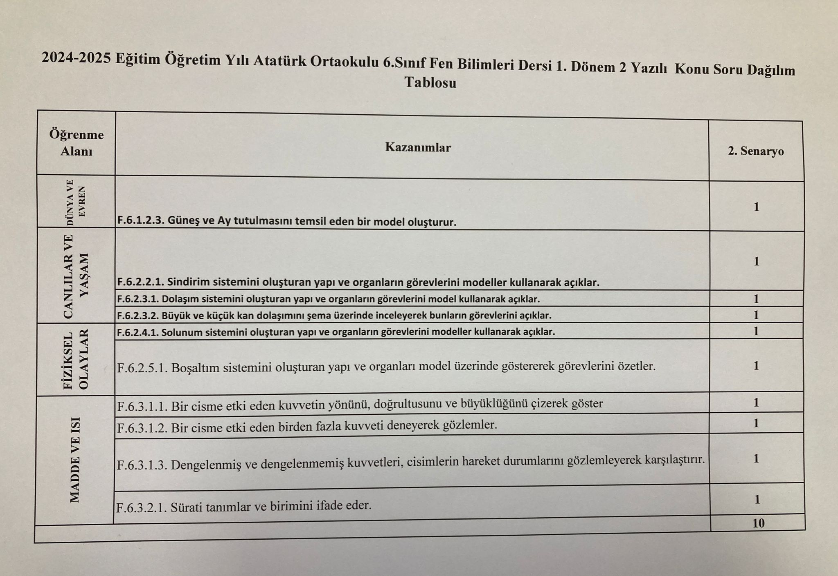

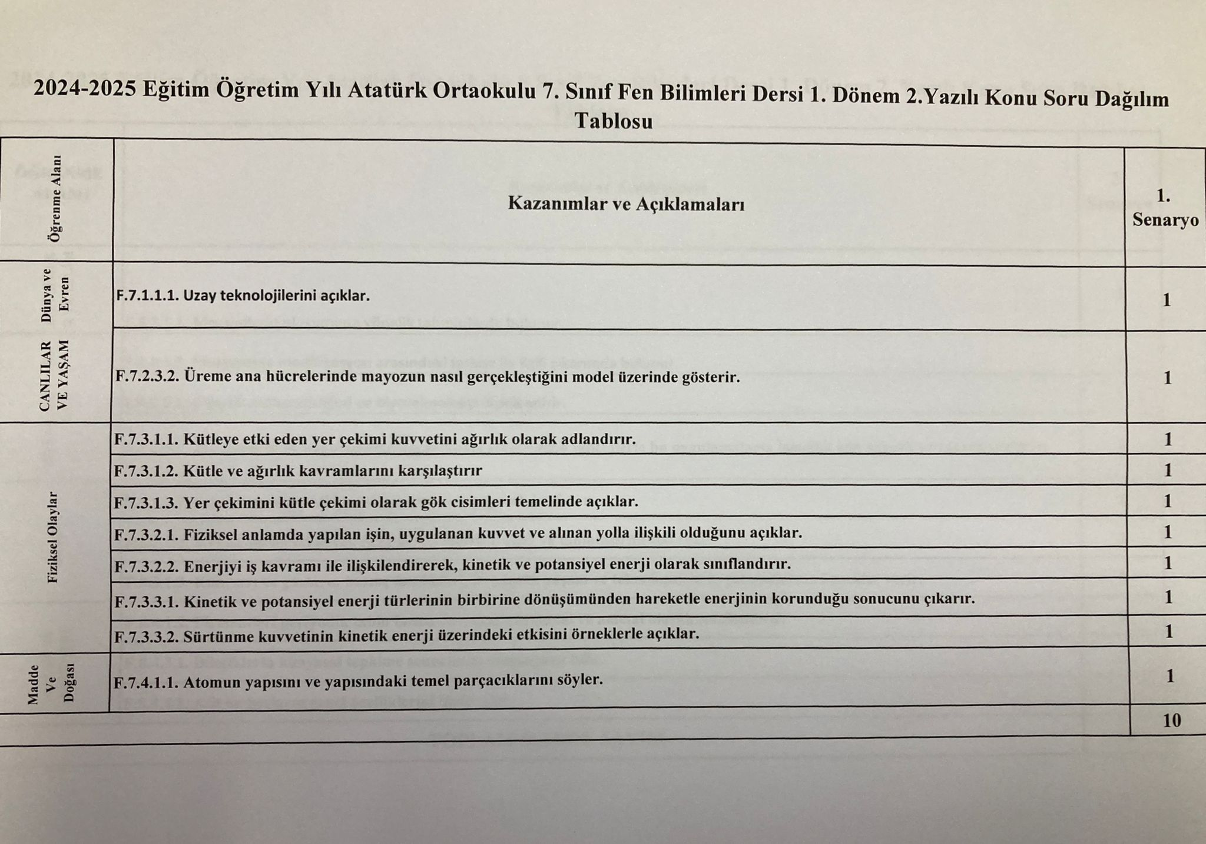

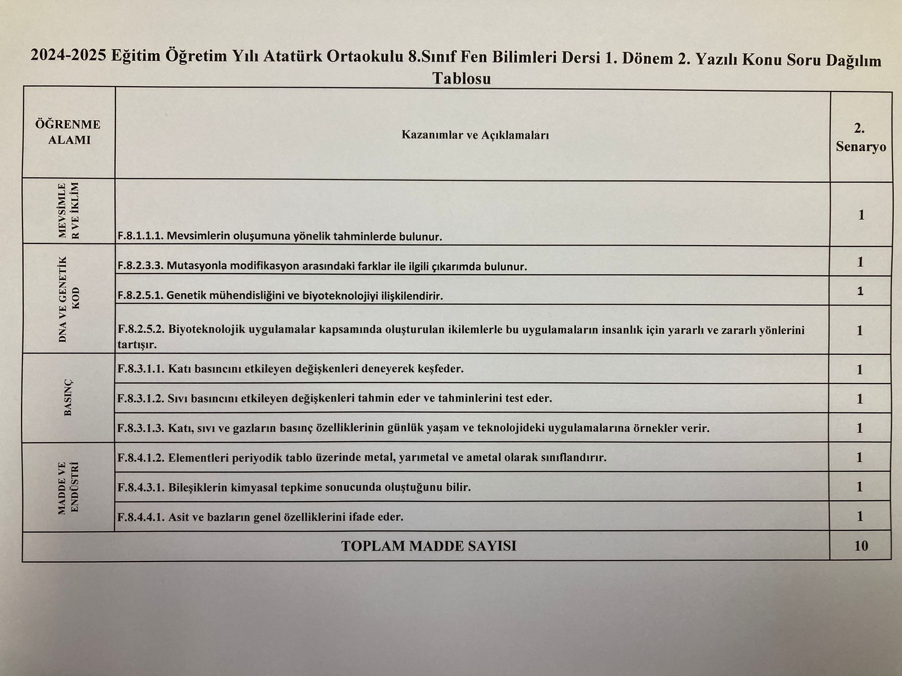

**İNGİLİZCE**

|  |  |  |
| --- | --- | --- |
| **5. Sınıf İngilizce Dersi Konu Soru Dağılım Tablosu** | | **2.SINAV** |
| **UNITS** | **Kazanımlar** | **7.Senaryo** |
| Hello | E5.1.R1. Students will be able to read pictures,stories,conversations about personal information | 1 |
| Hello | E5.1R2 Students will be able to read their timetable for their lessons. | *1* |
| My town | E5.2R1 Students will be able to umderstand information about important places | *1* |
| Games and hobbies | E5.3.R1. Students will be able to follow a simple story with visual aids | 2 |
| My daily rouitine | E5.4.R1. Students will be able to understand short and simple written texts about daily routine | 3 |
| TOPLAM | | **8** |

|  |  |  |
| --- | --- | --- |
| **6. Sınıf İngilizce Dersi Konu Soru Dağılım Tablosu** | | |
| **Tema** | **Kazanımlar** | **2. Sınav** |
|
| **1.   Senaryo** |
| **LIFE** | E6.1.R1. Students will be able to understand short and simple texts, such as personal | *1* |
| **YUMMY BREAKFAST** | E6.2.R2. Students will be able to understand the label of food products | 1 |
| **DOWNTOWN** | E6.3.R1. Students will be able to understand visually supported, short and simple texts | 2 |
| **WEATHER AND EMOTIONS** | E6.4.R1. Students will be able to understand short and simple texts about the weather, weather conditions and emotions | 1 |
|
|  | TOPLAM | 5 |

|  |  |  |
| --- | --- | --- |
| **7. Sınıf İngilizce Dersi Konu Soru Dağılım Tablosu** | | |
| **Tema** | **Kazanımlar** | **2.SINAV** |
| **6.   Senaryo** |
| Appearance  and  Personality | E7.1.R1. Students will be able to understand a simple text about appearances, personalities, and comparisons including explanations and reasons | *1* |
| Biographies | E7.3.R1. Students will be able to spot specific information about names and dates in past  events in written texts | 2 |
| E7.3.W1. Students will be able to write a short and simple report about past events | 1 |
| Wild  Animals | E7.4.R1. Students will be able to understand past and present events in simple texts including explanations and reasons | 2 |
| E7.4.R2. Students will be able to spot the names of wild animals in simple texts | 2 |
|  | TOPLAM | 8 |

|  |  |  |
| --- | --- | --- |
| **8. Sınıf İngilizce Dersi Konu Soru Dağılım Tablosu** | |  |
| **Tema** | **Kazanımlar** | **5.   Senaryo** |
| Friendship | E8.1.W1. Students will be able to write a short and simple letter apologizing and giving reasons for not attending a party in response to an invitation | 1 |
|
| In the Kitchen | E8.3.R1. Students will be able to understand the overall meaning of short texts about a  process | 2 |
| E8.3.R2. Students will be able to guess the meaning of unknown words from the text | 1 |
| E8.3.W1. Students will be able to write a series of simple phrases and sentences by using linkers to describe a process. | 1 |
| On the Phone | E8.4.R1. Students will be able to understand short and simple texts with related vocabulary | 2 |
|  | TOPLAM | 7 |

**DİN KÜLTÜRÜ VE AHLAK BİLGİSİ**

|  |  |  |
| --- | --- | --- |
| **5.Sınıf Din Kültürü ve Ahlak Bilgisi Dersi 1.Dönem Konu Soru Dağılım Tablosu** | |  |
|  |  |  |
| **TEMA** | **Kazanımlar** | **2. Sınav** |
| **Okul Genelinde Yapılacak Ortak Sınav** |
|  |
| **1.   Senaryo** |  |
| **ALLAH İNANCI** | 5.1.1. Evrendeki mükemmel düzene ilişkin akıl yürütebilme.* | 1 |  |
| 5.1.2. Evrendeki mükemmel düzeni gözlem yoluyla fark edip Allah'ın varlığı ve birliğini gözleme dayalı tahmin edebillme. |  |  |
| 5.1.3. Allah'ın güzel isimleri hakkında bilgi toplayabilme.* | 1 |  |
| 5.1.4. İhlas suresini ve bu surenin anlamını okuyarak yorumlayabilme. |  |  |
|  |  |  |
|  |  |  |
| **NAMAZ** | 5.2.1. Namaz ibadetini özetleyebilme. | 3 |  |
| 5.2.2. Namazın kılınışını gözlemleyebilme.* | 3 |  |
| 5.2.3. Namazın insan hayatına etkileri hakkında düşünebilme. | 2 |  |
|  |  |  |



|  |  |  |  |
| --- | --- | --- | --- |
| **7.Sınıf Din Kültürü ve Ahlak Bilgisi Dersi 1.Dönem Konu Soru Dağılım Tablosu** | |  |  |
|  |  |  |  |
| **TEMA** | **Kazanımlar** |  |  |
|  |  |
|  |
| **3.   Senaryo** |  |
| **MELEK VE AHİRET İNANCI** | 7.1.1. Varlıklar âlemini özelliklerine göre ayırt eder. |  |  |
| 7.1.2. Melekleri özellikleri ve görevlerine göre sınıflandırır* | 1 |  |
| 7.1.3. Dünya hayatı ile ahiret hayatı arasındaki ilişkiyi yorumlar. |  |  |
| 7.1.4. Ahiret hayatının aşamalarını açıklar.* | 1 |  |
| 7.1.5. Allah’ın adil, merhametli affedici olması ile ahiret inancı arasında ilişki kurar. |  |  |
| 7.1.6. Hz. İsa’nın (a.s.) hayatını ana hatlarıyla tanır* |  |  |
| 7.1.7. Nâs suresini okur, anlamını söyler. |  |  |
|  |  |  |
| **HAC VE KURBAN** | 7.2.1. İslam’da hac ibadetinin önemini ayet ve hadisler ışığında yorumlar. | 1 |  |
| 7.2.2. Haccın yapılışını özetler.* | 3 |  |
| 7.2.3. Umre ibadeti ve önemini açıklar. | 1 |  |
| 7.2.4. Kurban ibadetini İslam’ın yardımlaşma ve dayanışmaya verdiği önem açısından değerlendirir.* | 2 |  |
| 7.2.5. Hz. İsmail’in (a.s.) hayatını ana hatlarıyla tanır. | 1 |  |
|  |  |  |
|  |  |  |
|  |  |  |



**SOSYAL BİLGİLER**

|  |  |  |
| --- | --- | --- |
| **2024-2025 Eğitim Öğretim Yılı 5.Sınıf Sosyal Bilgiler Dersi Konu Soru Dağılım Tablosu** | | |
| **Öğrenme Alanı** | **Kazanımlar** | **3. Senaryo** |
|
|
| **1** | **TOPLUMSAL BİRLİĞİ SÜRDÜRMEYE YÖNELİK YARDIMLAŞMA VE DAYANIŞMA FAALİYETLERİ** | **1** |
| **YAŞADIĞI İLDE DOĞAL VE BEŞERİ ÇEVREDEKİ DEĞİŞİMİ NEDEN VE SONUÇLARIYLA YORUMLAYABİLME** | **1** |
| **YAŞADIĞI İLDE MEYDANA GELEBİLECEK AFETLERİN ETKİLERİNİ AZALTMAYA YÖNELİK FARKIDALIK ETKİNİKLERİ DÜZENLEYEBİLME** | 1 |
| **ÜLKEMİZE KOMŞU DEVLETLER HAKKINDA BİLGİ TOPLAYABİLME** | **1** |
| **2** | **YAŞADIĞI İLDEKİ ORTAK MİRAS ÖGELERİNE İLİŞKİN OLUŞTURDUPU ÜRÜNÜ PAYLAŞABİLME** | **1** |
| **TOPLAM** | | **5** |

|  |  |  |
| --- | --- | --- |
| **2024-2025 Eğitim Öğretim Yılı 6.Sınıf Sosyal Bilgiler Dersi Konu Soru Dağılım Tablosu** | | |
| **Öğrenme Alanı** | **Kazanımlar** | **6. Senaryo** |
|
|
|
| **2** | **İLK TÜRK DEVLETLERİNİN COĞRAFİ,SİYASAL,EONOMİK VE KÜLTÜREL ÖZELLİKLERİNE İLŞKİN ÇIKARIMDA BULUNMA** | **1** |
| **İSLAMİYETİN ORTAYA ÇIKŞINI VE BERABERİNDEKİ DEĞİŞMELERİ YORUMLAR.** | **1** |
| **TÜRKLERİN İSLAMİYETİ KABULÜ İLE MEYDANA GELNE DEĞİŞİMLERİ FARK EDER.** | 1 |
| **TÜRKLERİN ANADOLUYU YURT EDİNME SÜRECİNİ XI VE XII YY. ARASI ANALİZ EDER.** | **1** |
| **TARİHİ TİCARET YOLLARININ TOPLUMLAR ARASI SİYASİ,KÜLTÜREL EKONOMİK İLİŞKİLERDE ROLÜNÜ ANALİZ EDER.** | 1 |
| **3** | **KONUMLA İLGİLİ KAVRAMLARI KULLANARAK KITLARIN,OKANUSLARIN VE ÜLKEMİZİN COĞRAFİ KONUMUNU TANIMLAR.** | **1** |
| **TÜRKİYENİN TEMEL FİZİKİ COĞRAFİ ÖZELLİKLERİNDEN YER ŞEKİLLERİ, İKLİM VE BİTKİ ÖRTÜSÜNÜ İLGİLİ HARİTALARDA İNCELER** | 1 |
| **TOPLAM** | | **7** |

|  |  |  |
| --- | --- | --- |
| **2024-2025 Eğitim Öğretim Yılı 7. Sınıf Sosyal Bilgiler Dersi Konu Soru Dağılım Tablosu** | | |
|  | **Kazanımlar ve Açıklamaları** | **7.Senaryo** |
| **2** | **İLETİŞİM ARAÇLARININDAN YAARARLANIKEN HAKLARINI KULLANIRVE SORUMLULUKLARINI YERİNE GETİRİR** | **1** |
| **OSMANLI DEVLETİNİN SİYASİ GÜÇ OLARAK ORTAYA ÇIKIŞ SÜRECİNİ VE SÜRECİ ETKİLEYENFAKTÖRLERİ AÇIKLAR** | **1** |
| **OSMANLININ FETİH SİYASETİNİ ÖRNEKLER ÜZERİNDEN ANALİZ EDER** | **1** |
| **AVUPADAKİ GELİŞMELERE BAĞLI OLARAK OSMANLIYI DEĞİŞİME ZORLAYAN SÜREÇLERİ KAVRAR.** | **2** |
| **OSMANLININ ISLAHAT HAREKEETLERİ SONUCU ORTAYA ÇIKAN KURUMLARDAN HAREJKETLE TOPLUMSAL VE EKONOMİK DEĞİŞİM HAKKINDA ÇIKARIMDA BULUNUR.** | **1** |
| **OSMANLININ KÜLTÜR SANAT ESTETİK ANLAYIŞINA ÖRNEKLER VERİR.** | **2** |
| **ÖRNEK İNCELEMELER YOLUYLA GEÇMİŞTEN GÜNÜMÜZE YERLEŞMEYİ ETKİLEYEN FAKTÖRLER HAKKINDA ÇIKARIMDA BULUNUR.** | **1** |
|  | **TOPLAM** | **9** |

|  |  |  |
| --- | --- | --- |
| **2024-2025 Eğitim Öğretim Yılı 8.Sınıf T.C. İnkılap Tarihi ve Atatürkçülük Dersi Konu Soru Dağılım Tablosu** | | |
| **ÖĞRENME ALANI** | **Kazanımlar ve Açıklamaları** | **6. Senaryo** |
|
|
| **1** | **BİRİNCİ DÜNYA SAVAŞINDA OSMANLI DEVLETİNİN DURUMU HAKKINDA ÇIKARIMDA BULUNUR.** | **1** |
| **MONDROS ATEŞKES ANTLAŞMASININ İMZALANMASI VE UYGULANMASI KARŞINDAN OSMANLININ, M.KEMALİN VE HALKIN TUTUMUNU ANALİZ EDER** | **1** |
| **KUVAYİ MİLİYENİN OLUŞUM SÜRECİNİ VE SONRASINDA MEYDANA GELEN GELİŞMELERİ KAVRAR.** | **1** |
| **2** | **MUSTAFA KEMALİN YAPTIĞI ÇALIŞMALARI ANALİZ EDER.** | **1** |
| **MISAKİ MİLİNİ KABULÜ VE MECLİSİN AÇILIŞINI VATANIN BÜTÜNLÜĞÜ ESASI İLE ULUSALE EGEMENLİK VE TAM BAĞIMSIZLIK İLKELRİNİ ANALİZ EDER.** | **1** |
| **MECLİSE KARŞI AYAKLANMALAR VE AYAKLANAMALARIN BASTIRILMASINDAKİ TEDBİRLERİ ANALİZ EDER.** | **1** |
| **MİİLİ MÜCADELE DÖNEMİNDE DOĞU VE GÜNEY CEPHESİNDE MEYDANA GELEN GELİŞMELERİ KAVRAR** | **1** |
| **TOPLAM MADDE SAYISI** | | **7** |

**TÜRKÇE**

|  |  |  |
| --- | --- | --- |
| **2024-2025 Eğitim Öğretim Yılı 5.Sınıf Türkçe Dersi Konu Soru Dağılım Tablosu** | | |
|
| **ÖĞRENME ALAMI** | **Kazanımlar ve Açıklamaları** | **2. Senaryo** |
|
|
|
| **Söz Varlığı** | **T.O.5.5. Metinde geçen anlamını bilmediği söz varlığı unsurlarının anlamını tahmin edebilme** | **1** |
| **T.O.5.6. Metnin yüzey anlamını belirleyebilme** | **1** |
| **T.O.5.17. Metnin bölümlerini belirlemeye yönelik çözümleme yapabilme** | **1** |
| **ALT ÖĞRENME ALANI YOK.** | **T.O.5.18. Şiirin biçim özelliklerini belirlemeye yönelik çözümleme yapabilme** | **2** |
| **T.O.5.21. Metinden hareketle söz varlığını geliştirmeye yönelik çözümleme yapabilme** | **1** |
| **T.Y.5.18.** Yazısını zenginleştirecek biçimde söz varlığını kullanabilme | **1** |
| **T.Y.5.21.** Yazım kuralları ve noktalama işaretlerini uygulayabilme | **1** |
| **TOPLAM MADDE SAYISI** | | **8** |

|  |  |  |
| --- | --- | --- |
| **2024-2025 Eğitim Öğretim Yılı 6. Sınıf Türkçe Dersi Konu Soru Dağılım Tablosu** | | |
|
| **Öğrenme Alanı** | **Kazanımlar ve Açıklamaları** | **1. Senaryo** |
|
|
| **Okuma** | **T.6.3.6. Deyim ve atasözlerinin metne katkısını belirler.** | **1** |
| **T.6.3.8. İsim ve sıfatların metne olan katkısını açıklar.** | **2** |
| **T.6.3.9. İsim ve sıfatların metnin anlamına katkısını açıklar.** | **1** |
| **T.6.3.17. Metnin ana fikrini/ana duygusunu belirler.** | **2** |
| **T.6.3.35.Grafik, tablo ve çizelgeyle verilmiş bilgileri yorumlar.** | **1** |
| **T.6.4.3.Hikaye edici metin yazar.** | **1** |
| **TOPLAM** | | **8** |

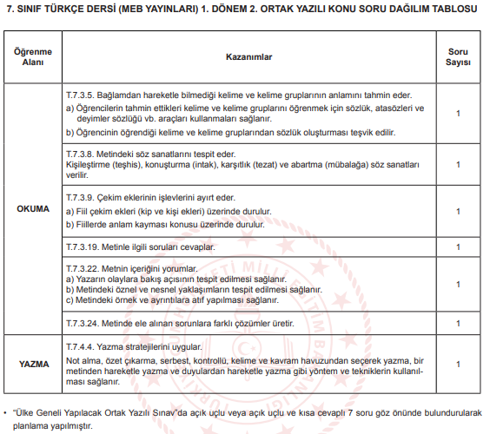

|  |  |  |
| --- | --- | --- |
| **2024-2025 Eğitim Öğretim Yılı 8.Sınıf Türkçe Dersi Konu Soru Dağılım Tablosu** | | |
|
| **Öğrenme Alanı** | **Kazanımlar** | **2. Senaryo** |
|
|
|
| **Okuma** | **T.8.3.5.Metinde geçen anlamını bilmediği söz varlığı unsurlarının anlamını tahmin eder** | **1** |
| **T.8.3.9. Fiilimsilerin cümledeki işlevini kavrar.** | **1** |
| **T.8.3.14. Metinle ilgili soruları cevaplar.** | **1** |
| **T.8.3.17. Metnin ana fikrini belirler** | **1** |
| **T.8.3.20 Okuduğu metinlerdeki hikaye edici unsurları belirler.** | **1** |
| **Yazma** | **T.8.4.3. Hikaye edici metin yazar.** | **1** |
| **T.8.4.10.Yazdıklarında yabancı dillerden alınmış kelimeler yerine Türkçe karşılıklarını kullanır.** | **1** |
| **T.8.4.18.Cümlenin ögelerini ayırt eder. Fiillerin çatı özelliklerinin anlama olan katkısını kavrar.** | **2** |
| **TOPLAM** | | **9** |